CLAUDIA FALCON - A01451839
Nahui
Reporte de avance
"The path to what's next."

El problema
Ana vende ropa en bazares privados en el Estado de México. Su negocio no es complicado, pero su día sí lo es. En cualquier momento puede llegar una clienta mientras atiende a otra, y lo primero que se sacrifica es anotar la venta que acaba de hacer. Esa es la fricción real: no es falta de tecnología, es falta de segundos. Le di vueltas a esa idea desde el primer día. Todo lo que sigue, cada decisión de este proyecto, existe en función de la misma pregunta: ¿cómo captura Nahui lo que pasa en su negocio sin quitarle el tiempo que no tiene?

Cómo evolucionó el proyecto, y cómo evolucionó la forma en que lo construí
Empecé con un prototipo sencillo y una sola pregunta: ¿se puede registrar una venta lo suficientemente rápido? Hoy esa pregunta ya tiene forma de aplicación real. Ana abre Nahui, ve su día activo, registra una venta con un toque, botón o tag NFC, y cierra su jornada viendo cuánto vendió. Pero en cuanto esa primera pregunta empezó a tener respuesta, el proyecto creció en una dirección que no esperaba. No solo tuve que diseñar la aplicación. Tuve que diseñar la forma en que la iba a construir.
La primera señal llegó cuando el modelo del negocio se volvió lo suficientemente real como para que las decisiones ya no fueran obvias. ¿Un tag NFC pertenece al producto o a la pieza física exacta? ¿Una venta depende de la sesión o es independiente? Cada una necesitaba quedar escrita, con su razón, en un solo lugar, así que documenté el Registro de Decisiones, un historial donde cada decisión importante queda anotada y nunca se borra, aunque después se corrija. Ese registro, junto con la visión y el modelo del negocio que congelé desde el principio, se volvió la Fundación del proyecto: la base sobre la que todo lo demás se apoya, sin contradecirla nunca. Ahí también introduje el Kit de Experiencia del Vendedor: un perfil vivo de Ana, construido a partir de lo que ella misma me platicó y de lo que observé acompañándola en persona, para que ningún diseño se alejara de quién es ella de verdad.
Con esa base ya sólida, el trabajo de diseño creció más de lo que una sola persona, o un solo asistente genérico, podía sostener con el mismo cuidado en cada parte. Diseñar una pantalla, revisarla contra lo ya decidido, verificar que la arquitectura la soportara y validar que de verdad ayudara a Ana son juicios distintos. Aprendí en carne propia qué pasa cuando esa distinción se pierde. En un momento del proyecto, una corrección que debía hacer un especialista de diseño la hizo directamente quien coordina el trabajo. El resultado terminó siendo correcto, pero quedó claro el límite que no se debía cruzar. De esa lección definí una regla que hoy gobierna todo el trabajo: cada tipo de decisión vive con el agente de inteligencia artificial especializado que sabe tomarla, nunca con quien solo coordina. Así introduje a los agentes especializados, y no fue por moda técnica. Los introduje porque un descuido en cualquiera de esos pasos es justo el tipo de detalle que Ana notaría primero.
Pero tener varios agentes trabajando en paralelo, a lo largo de muchas sesiones, trajo un riesgo nuevo: la memoria. Un reinicio de sesión llegó a borrar la visibilidad de trabajo ya terminado y, sin que el sistema lo notara, se volvió a revisar un documento que ya estaba listo. Se perdió trabajo real antes de que yo lo notara y lo mandara restaurar. Esa fue la lección que me obligó a construir gobernanza real: reglas explícitas de cómo debe trabajar el equipo, para que ningún agente, ni quien coordina, improvise fuera de su función. De ahí diseñé el Protocolo de Recuperación de Sesión, un procedimiento fijo que reconstruye el estado real del proyecto antes de tocar nada nuevo, y la Bitácora, un registro permanente de qué pasó, por qué importó y dónde encontrar el detalle completo. Hoy ningún trabajo se pierde entre sesiones. Ni un hallazgo que protege a Ana vuelve a desaparecer solo porque cambió quién estaba trabajando ese día.
Con la base firme, los agentes correctos y la memoria del proyecto resuelta, llegó la pregunta que de verdad cambió el rumbo: ¿revisar que una pantalla cumpla con su especificación es lo mismo que probar si de verdad se entiende? La respuesta llegó de la forma más honesta posible. Revisando el prototipo en persona, descubrí que la pantalla de pago le mostraba a Ana el total del día a quien estuviera viendo el celular en ese momento. Era un problema real, invisible para cualquier revisión de especificación, porque técnicamente la pantalla estaba "bien construida." Ese hallazgo me enseñó que hacía falta una capa distinta: no revisar el diseño, sino vivirlo, sin saber nada de antemano. Así introduje la Validación de Experiencia, apoyada en un personaje de inteligencia artificial que se comporta exactamente como una vendedora que nunca ha visto la aplicación. Sus hallazgos quedan documentados en Reportes de Experiencia que cualquiera del equipo puede revisar después.
Ahí surgió el último reto, y el más técnico. Para que ese personaje viviera la experiencia de verdad, no le bastaba con leer documentos. Tenía que tocar el prototipo real, tal como lo tocaría Ana. Eso significó resolver, bajo mi dirección, cómo lograr que un agente de inteligencia artificial interactuara de forma confiable con el prototipo en Figma, a través de MCP, el protocolo que le da a un agente control directo sobre una herramienta externa. Una vez resuelto eso, la validación dejó de ser teórica. La semana pasada, verificar una sola corrección abrió una cadena de seis rondas seguidas, cada una exponiendo el siguiente problema real, hasta corregir seis fallas genuinas en una sola madrugada. Una de ellas habría dejado cerrar una sesión a media venta, perdiendo el registro en silencio. Es casi exactamente el mismo miedo con el que empezó este proyecto, encontrado y corregido por el propio método que construí para encontrarlo, antes de que Ana lo sintiera.

Por qué el proyecto está listo para Alta Fidelidad
No es porque el diseño esté "terminado". Es porque la forma de construirlo y validarlo ya está probada. El modelo del negocio está confirmado como listo para construirse en código real por una revisión independiente de arquitectura, sin pendientes que lo bloqueen. Las seis experiencias del negocio están diseñadas, construidas y pasaron por el mismo método de validación que ya demostró que funciona. Lo que queda abierto no son dudas técnicas ni de diseño. Son decisiones de negocio, las que me corresponde tomar de forma consciente, no las que se resuelven solas.

Siguientes pasos
La decisión más importante que sigue abierta es simple de plantear, aunque no de tomar a la ligera: seguir validando en el prototipo, o empezar ya la construcción real, comenzando por Hoy, el corazón de la hipótesis original. Cualquiera que sea el camino, el método que construí para diseñar, validar y gobernar este proyecto ya demostró que sostiene el rigor que Nahui necesita. Eso, tanto como la aplicación misma, es el verdadero avance de estas semanas.

Apéndice: evidencia visual del método
Cada diagrama respalda algo dicho en el reporte. Es evidencia, no lectura adicional.
1. Arquitectura de agentes especializados: evidencia de por qué hicieron falta agentes
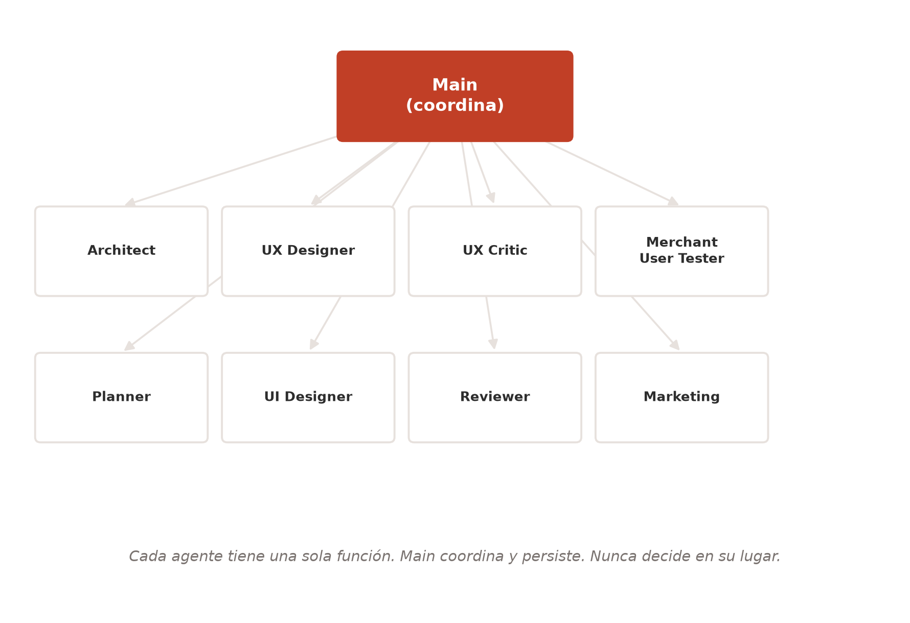
Cada agente tiene una sola función. Main coordina y persiste. Nunca decide en su lugar.

2. Cómo se relacionan los artefactos del proyecto: evidencia de la Fundación en adelante
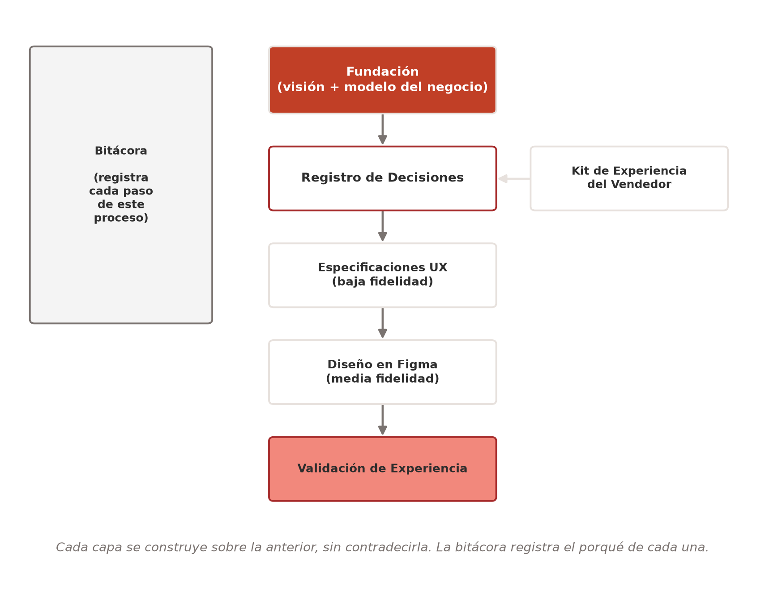
Cada capa se construye sobre la anterior, sin contradecirla. La bitácora registra el porqué de cada una.

3. El ciclo de validación: evidencia de por qué nació la Validación de Experiencia
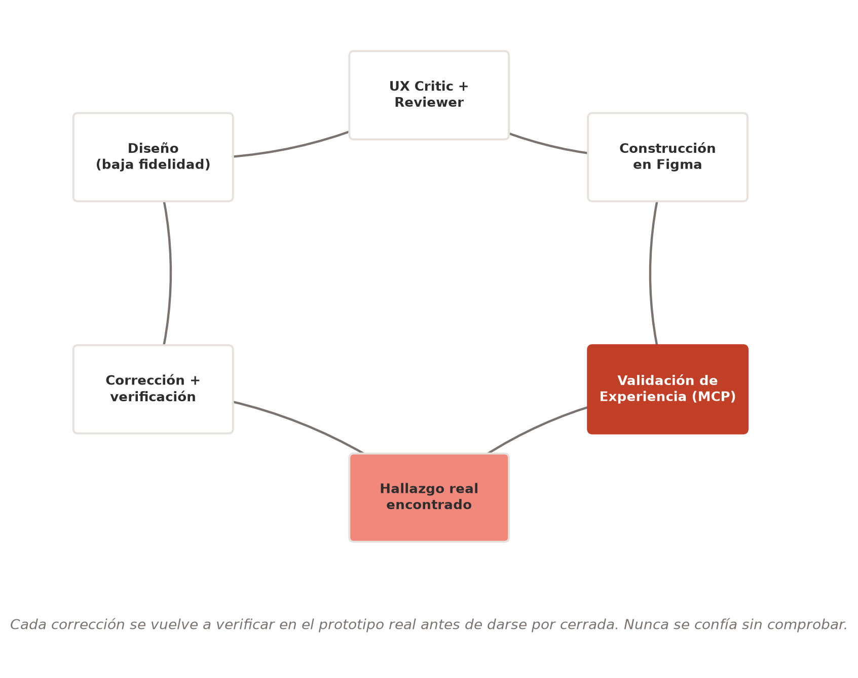
Cada corrección se vuelve a verificar en el prototipo real antes de darse por cerrada. Nunca se confía sin comprobar.

4. Causa y efecto a lo largo del proyecto: evidencia de que nada se construyó por moda
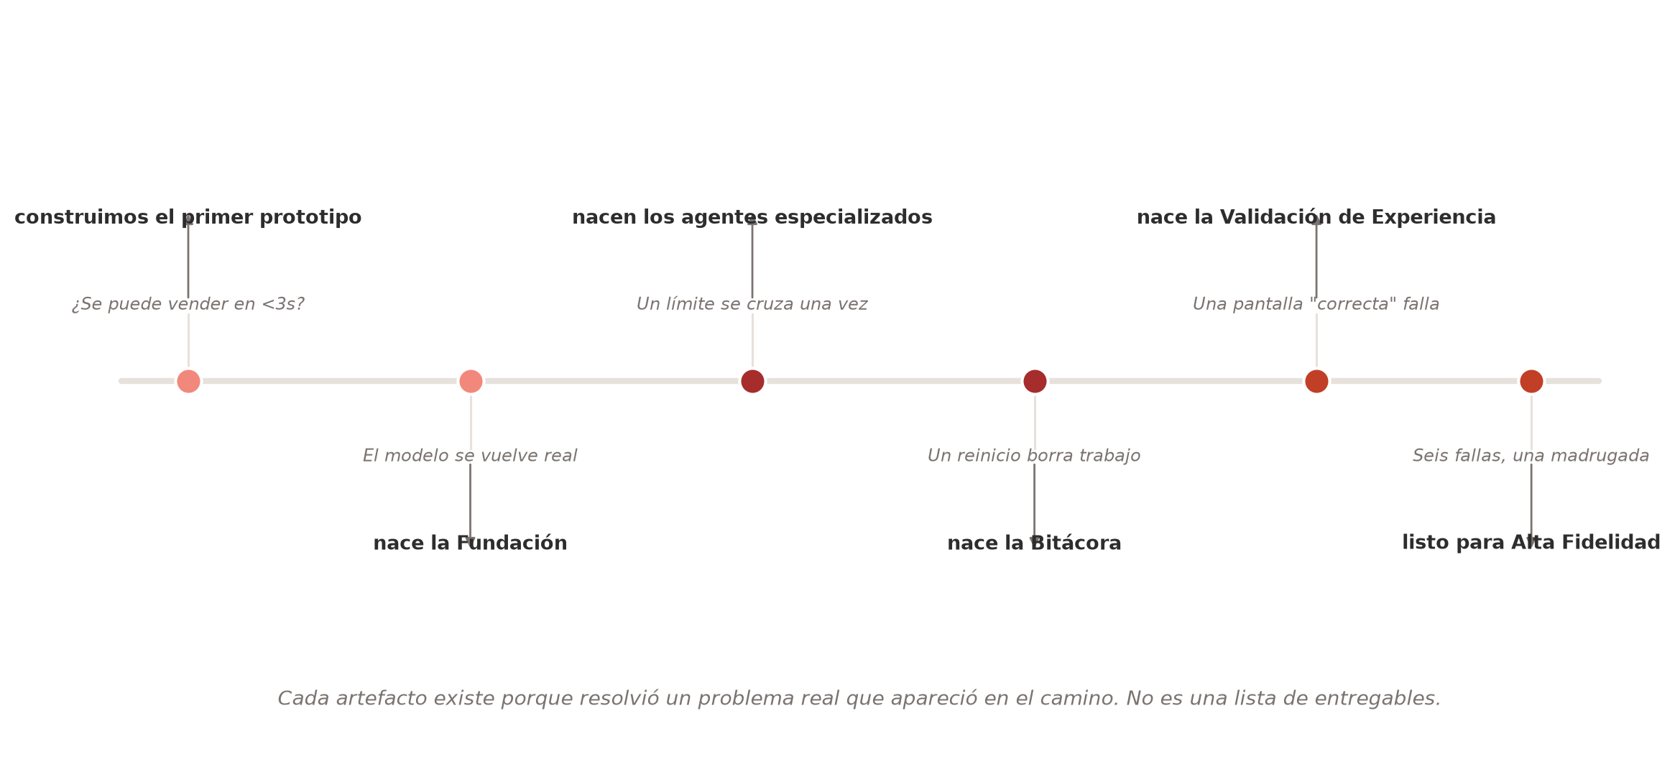
Cada artefacto existe porque resolvió un problema real que apareció en el camino.

